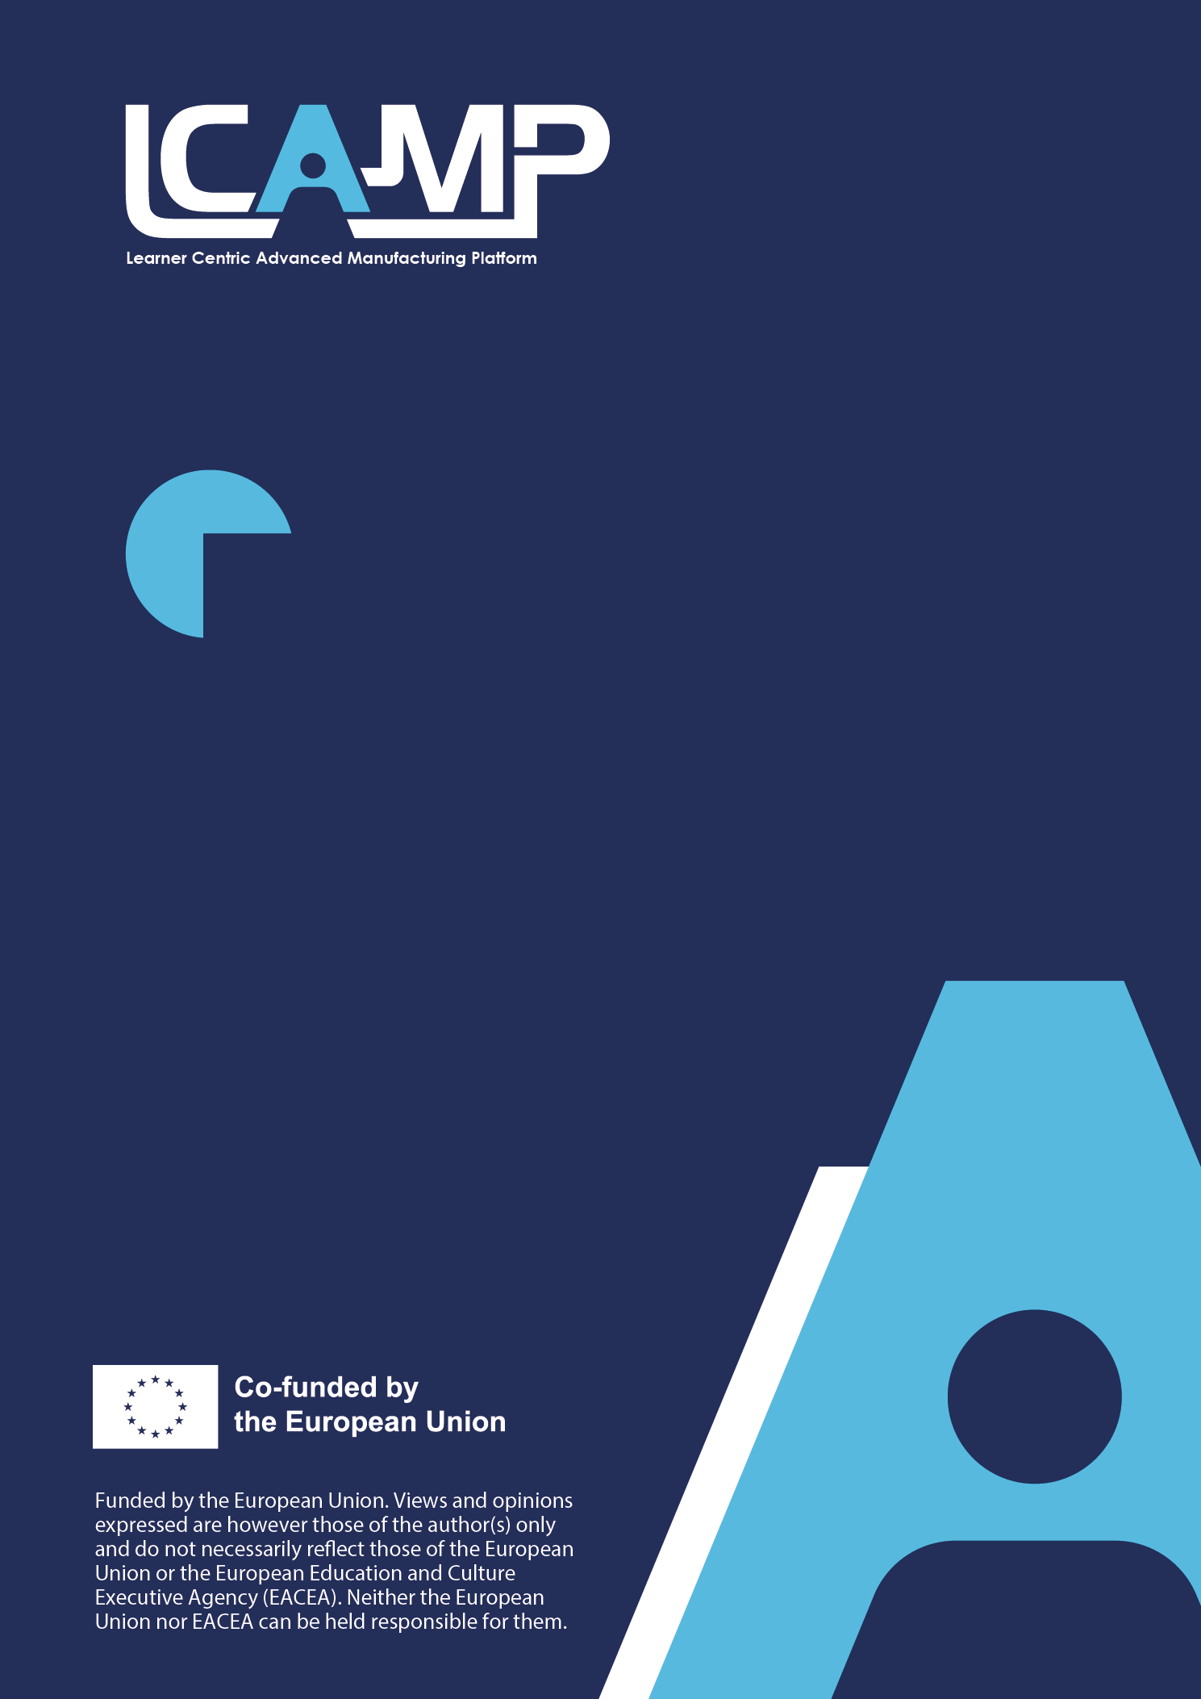
CLF-CAM-01-SV-CNG-Siemens NX
WP6 COLLABORATIVE LEARNING FACTORY




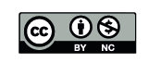

Funded by the European Union. Views and opinions expressed are however those of the author(s) only and do not necessarily reflect those of the European Union or the European Education and Culture Executive Agency (EACEA). Neither the European Union nor EACEA can be held responsible for them.
This work is licensed by the LCAMP Partnership under a Creative Commons Attribution-NonCommercial 4.0 International License.
LCAMP partners:
TKNIKA – Basque VET Applied Research Centre, CIFP Miguel Altuna LHII, DHBW Heilbronn – Duale Hochschule, Baden-Württemberg, Curt Nicolin High School, AFM – Spanish Association of Machine Tool Industries, EARLALL – European Association of Regional & Local Authorities for Lifelong Learning, FORCAM, CMQE: Association campus des métiers et des qualifications industrie du future, MV: Mecanic Vallée, KIC: Knowledge Innovation Centre, MADE Competence Centre Industria 4.0; AFIL: Associazione Fabbrica Intelligente Lombardia, SIMUMATIK AB; Association HVC Association of Slovene Higher Vocational Colleges; TSCMB:Tehniški šolski center Maribor, KPDoNE: Kocaeli Directorate Of National Education; GEBKİM OIZ and CAMOSUN college.

INNEHÅLLSTABELL

1. Introduktion 4
2. Komma igång. 5
3. Kontrollera delarna 6
4. Lägg till råämne och Part 7
5. Placera ditt råämne och Part 8
6. Placera ut koordinatsystemet 10
7. Definiera vad som är part och ämne 12
8. Gå in i 2D 13
9. Sätt begränsningar 14
10. Bildregister 15

Introduktion
Denna mikrokurs behandlar hur man kommer igång med CAM i Siemens NX samt skapar en setup för svarvning. Kursen är utformad för att ge en grundläggande förståelse för de verktyg och tekniker som krävs för att effektivt använda CAM i Siemens NX. Genom att följa denna kurs kommer du att lära dig hur du skapar en setup för svarvning, vilket är en viktig del av tillverkningsprocessen. Kursen är lämplig för både nybörjare och de som vill fräscha upp sina kunskaper inom området.

Komma igång.
Börja med att öppna Manufacturing läget i referens med Parten du vill skapa en CAM på.
Öppna en part i NX som du önskar göra en CAM på tryck på FileNewManufacturingVälj sedan den maskinen in önskar använda för att skapa en CAM till.
I rutan längst ner kan man se om/ vilken part Setupen är i referens med, vilket bör vara den part du vill göra en CAM på.
Om det inte är rätt part eller det ej finns någon part i den rutan klicka på den lilla ikonen till höger om rutan och välj den part du vill använda.
Tryck OK
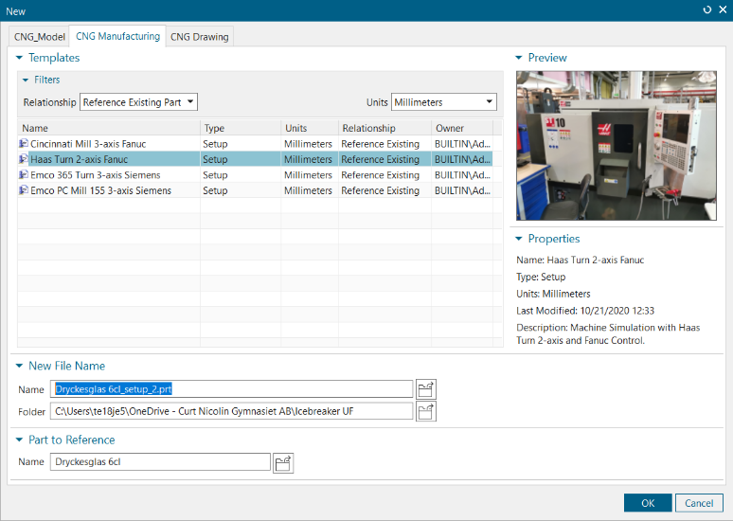
Figur 1 Skapa fil

Kontrollera delarna
Kontrollera om det redan finns part och ämne inlagt i Setupen.
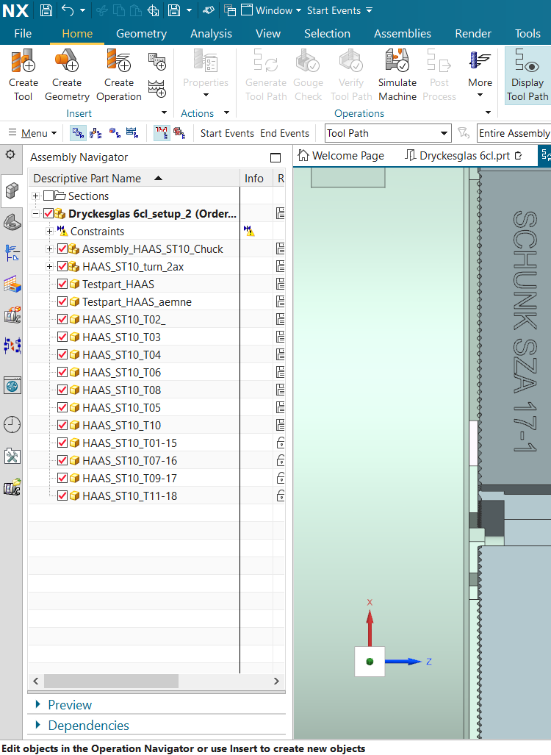
Öppna Assembly Navigator Kontrollera ifall det redan finns en part och ett ämne inlagt i Setupen.
Röd pil = Assembly Navigator
Blå pil = Testpart
Grön pil = Ämne
Figur 2 Kontrollera delarna

Lägg till råämne och Part
Ifall Setupen redan innehåller ett råämne och en part, byt ut de enligt följande:
Högerklicka på testparten som redan är inlagd tryck Replace Component Välj den Part du önskar skapa en CAM utav (din referenspart) Tryck OK
Högerklicka på ämnet som redan är inlagt Tryck Replace Component Välj det ämne du har skapat för din part Tryck OK.
Tryck på det lilla plustecknet till vänster om Constraints för att få fram alla constraints som redan finns ifall det finns några constraints sedan tidigare, markera dessa och ta bort dem.
Ifall Setupen inte innehåller något ämne eller part sedan tidigare
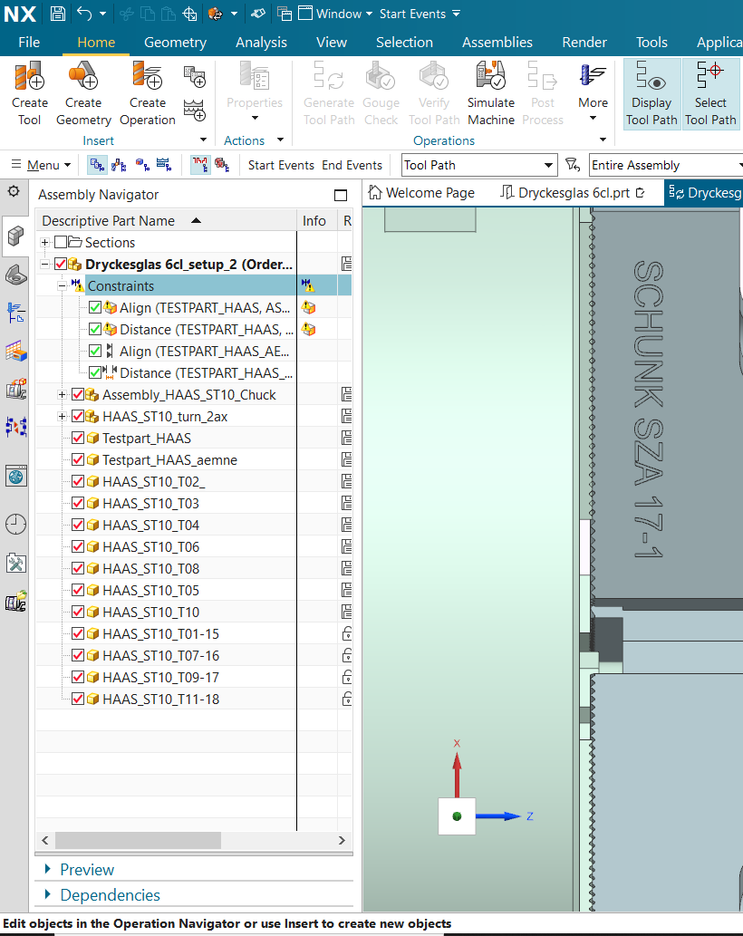
Gå till Geometry och välj Add Component för att lägga till din part och ditt råämne.

Figur 3 Constraints

Placera ditt råämne och Part
För att placera ditt råämne och din Part rätt i maskinen:
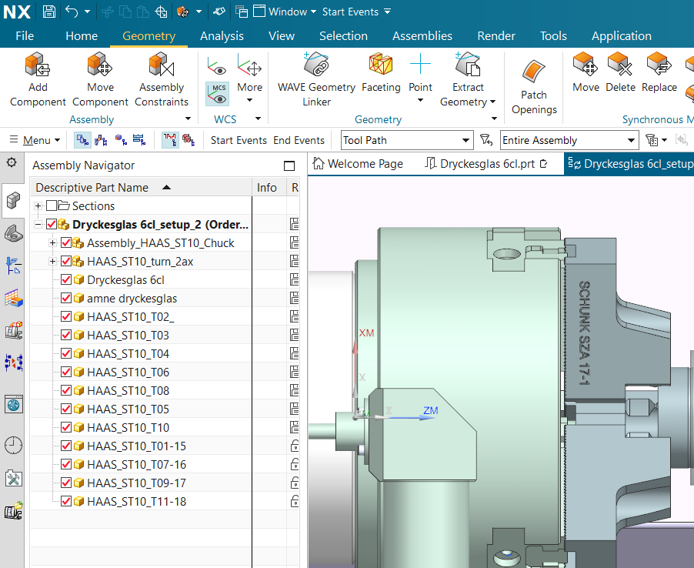
Tryck på Geometry Välj Assembly Constraints välj constraint typen touch align välj först centeraxeln på ämnet och sedan centeraxeln på chucken.
Röd pil = Geometry
Grön pil = Assembly constraints
Orange pil = Touch align
Svart pil = Centeraxel
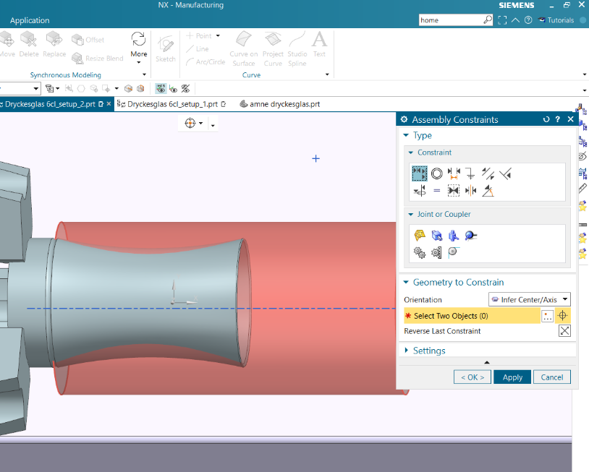
Figur 4 Assembly Constraints
Figur 5 Typer utav Constraints

När du klickat på de båda centeraxlarna trycker du Apply Tryck Touch align igen Markera först undersidan/ kortsidan av ämnet sedan markera backarna Tryck sedan OK.
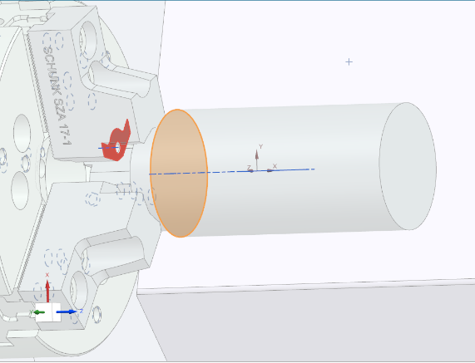
Orange Yta = Undersidan av ämne
Röd Yta = Ytan av backen du ska markera
Röd ring = Det som kallas för en back

Figur 6 Constraints för att fästa ämne mot backarna

När constraints för ämnet är klart är det dags att sätta constrains för parten.
Börja med att på samma sätt som med ämnet markera centeraxlarna med Touch Align (kom ihåg att börja med att markera partens centerlinje först då det är den del som markeras först som flyttar sig) när båda är markerade, tryck Apply välj sedan constraint typen Distance markera först toppen av parten och sedan toppen av ämnet sätt distansen så att parten är 1mm innanför ämnet Tryck OK.
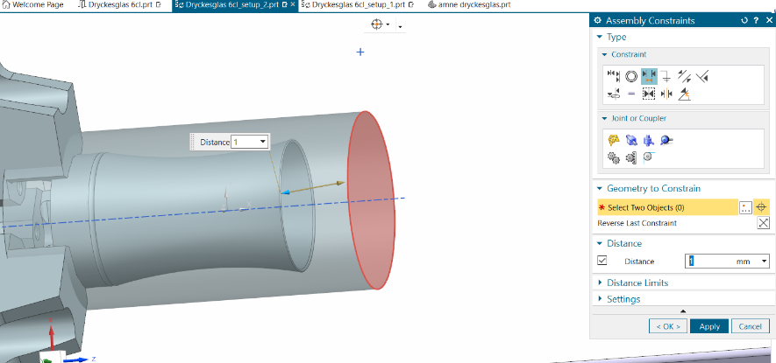
Svart pil = Distance
Grön pil = toppen/ övre ringen på parten
Röd Yta = toppen av ämnet
Blå pil = där man bestämmer längden
Figur 7 Constraints mellan del och ämne

Placera ut koordinatsystemet
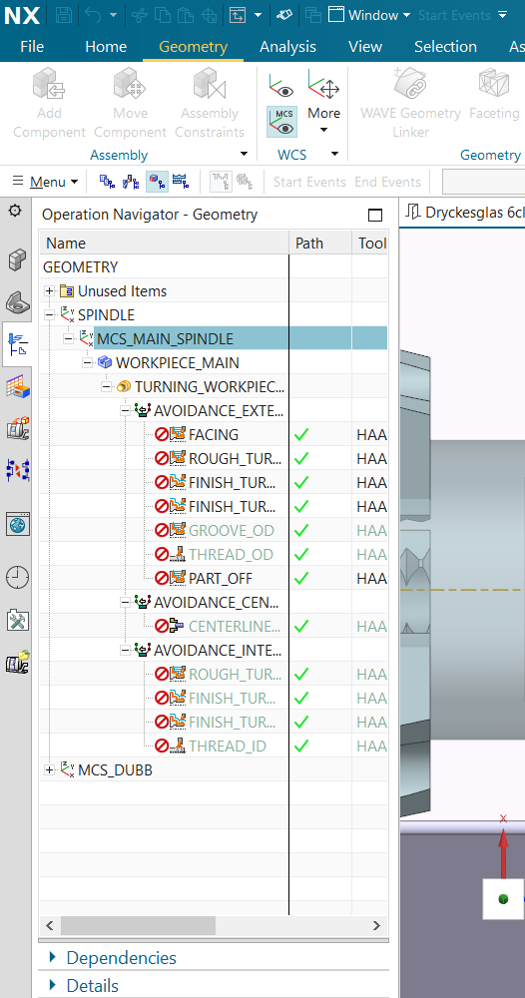
Klicka på Operation Navigator välj Geometry View välj MCS Main Spindle
Röd Pil = Operation Navigator
Orange Pil = Geometry View
Svart Pil = MCS Main Spindle
Figur 8 Navigera koordinatsystemet

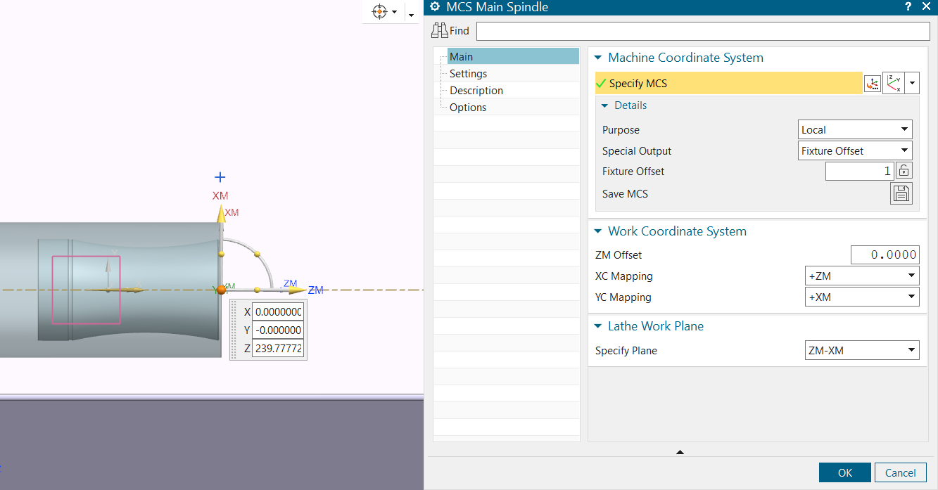
Efter att du öppnat MCS Main Spindle se då till att rutan längst till höger om Specify MCS är vald som Dynamic ta tag i ZM – Axeln och dra den till ytan av ditt ämne Tryck OK
Röd Pil = Main
Grön Pil = Dynamic
Svart pil = ZM-Axel
Figur 9 Flytta koordinatsystemet

Definiera vad som är part och ämne
Nu måste vi tala om för NX vad som är våran Part och vad som är vårat Råämne/ råmaterial.
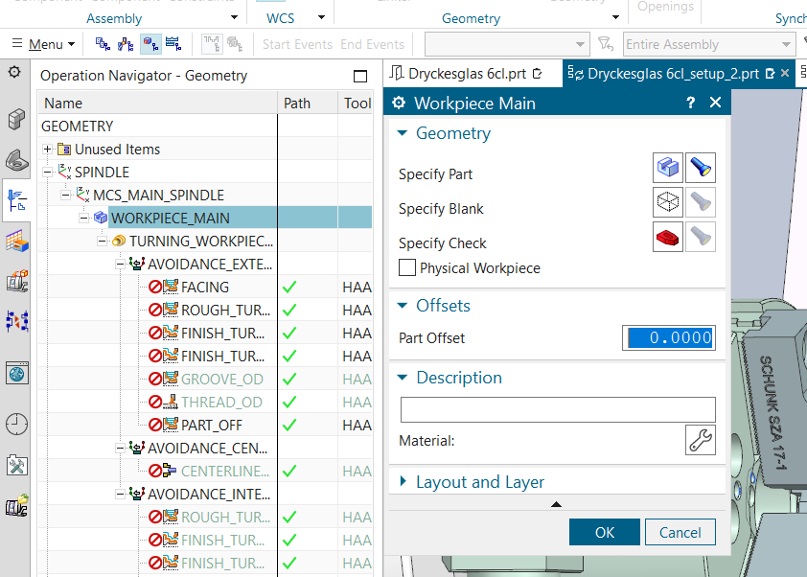
Klicka in på Workpiece Main klicka på rutorna och definiera vad som är vad.
Röd pil = Del vald
Grön pil Del ej vald
När delen är vald kan du klicka på ficklampan så kommer den valda delen markeras i assemblyn
Specify Part/ Svart Pil = Din part (lättast att markera genom att hålla musen över och välja i listan)
Specify Blank/ Orange Pil = Ditt Ämne
Specify Check/ Blå Pil = Backarna (se till att välja alla 3 backar)

Figur 10 Definiera del och ämne
Tryck OK

Gå in i 2D
Du står just nu i Workpiece Main Öppna Turning Workpiece Main genom att dubbelklicka Tryck OK
Gå tillbaka till Assembly Navigator bocka ur de små rutorna till vänster om ämnet och parten vilket bör göra så att dessa visas som en genomskärning i 2D.
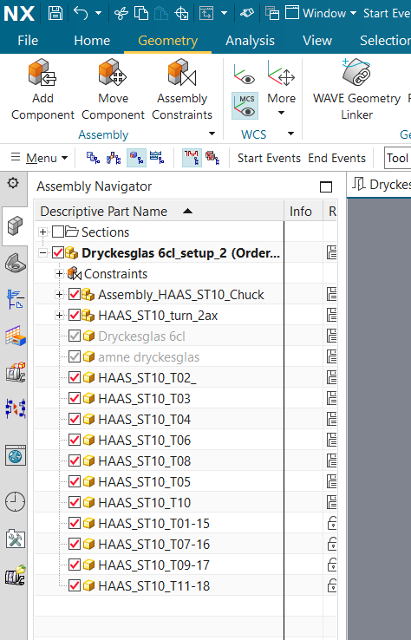
Röd Pil = Ur checkad part
Orange Pil = Ur checkat ämne
Figur 11 Släck delen och ämnet

Sätt begränsningar
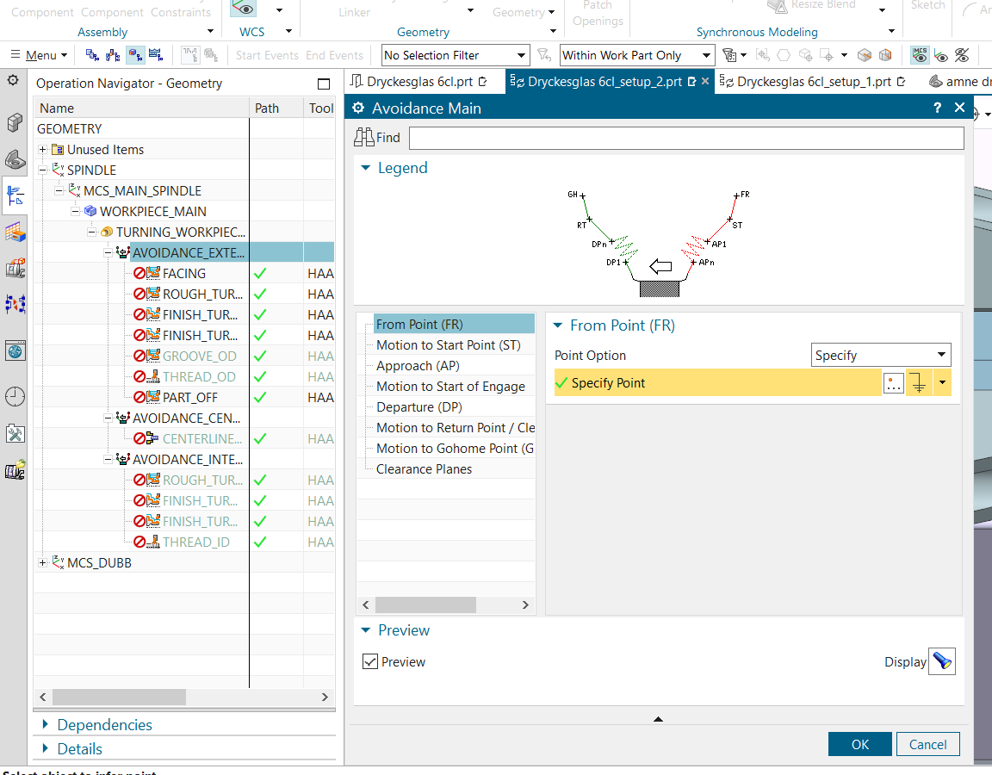
Gå tillbaka till Operation Navigator välj Geometry View igen klicka på Avoidance external välj fliken From Point (FR) Dra och bestäm placeringen för punkterna som kommer upp vid part och ämne.
Röd Pil = Avoidance External
Svart Pil = fliken From Point (FR)
Figur 12 Sätt begränsningar
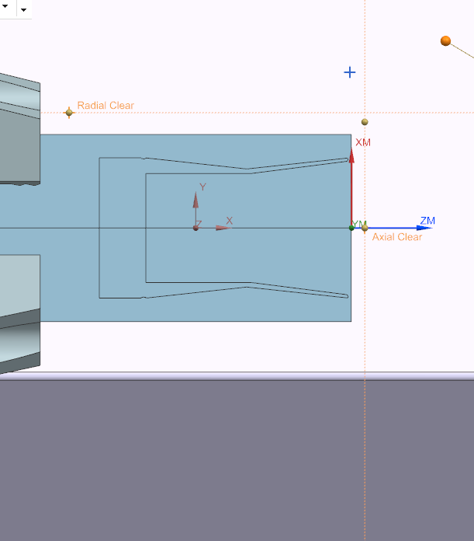
Pil 1 = From Point, placeras en bit snett ovanför högerkanten av ämnet
Pil 2 = Start Point, placeras en liten bit snett ovanför högerkanten av ämnet
Pil 3 = Radial clear, placeras en bit ovanför ämnet och en liten bit till höger om chucken
Pil 4 = Axial Clear, placeras längs med centeraxeln och en bit till höger om högerkanten av ämnet
3
2
4
11

Figur 13 Sätt ut punkter för begränsningar
Nu är det klart för att börja skapa Operationer

Bildregister
Figur 1 Skapa fil 5
Figur 2 Kontrollera delarna………………………………………………………………………………………...6
Figur 3 Constraints…………………………………………………………………………………………………7
Figur 4 Assembly Constraints……………………………………………………………………………………..8
Figur 5 Typer utav Constraints…………………………………………………………………………………….8
Figur 6 Constraints för att fästa ämne mot backarna……………………………………………………………9
Figur 7 Constraints mellan del och ämne………………………………………………………………………...9
Figur 8 Navigera koordinatsystemet…………………………………………………………………………….10
Figur 9 Flytta koordinatsystemet………………………………………………………………………………...11
Figur 10 Definiera del och ämne…………………………………………………………………………………12
Figur 11 Släck delen och ämnet…………………………………………………………………………………13
Figur 12 Sätt begränsningar……………………………………………………………………………………..14
Figur 13 Sätt ut punkter för begränsningar……………………………………………………………………..14

